LandXML vmesnik

Uporabniški priročnik
PLATEIA 2008


Inovativne informacijske in okoljske
tehnologije d.o.o.

Vsebina
1.1. Naloga pretvornika 5
1.2. Podatki v Platei 5
1.3. Podatki v modelu LandXML 12
1.4. Uporabniški vmesnik 13
1.5. Uporabniški vmesnik za pretvorbo Plateia -> LandXML 14
1.6. Uporabniški vmesnik za pretvorbo LandXML -> Plateia 15

Naloga pretvornika

Naloga pretvornika je pretvorba podatkov iz Plateie v LandXML. Pretvorba vključuje branje Plateinih podatkov, pretvorbo samo in zapis podatkov v LandXML. Pretvorba v drugo smer izvede obratne operacije. Shematski prikaz prenosa podatkov iz Plateie v LandXML in obratno je prikazan na sliki 1.

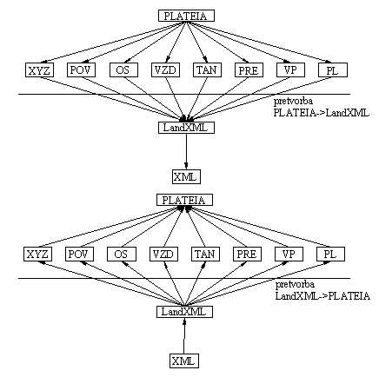
slika 1: shematski prikaz prenosa podatkov iz Plateie v LandXML in obratno

Podatki v Platei

Podatki za pretvorbo v Platei so geodetske 3D točke in povezave, horizontalni elementi osi, vzdolžni profil terena, teren v prečnih profilih, vzdolžna os s tangentami in zaokrožitvami, cestišče s širinami, nagibi trakov v profilih, preskokih in podatki o elementih normalnega prečnega profila. Podatki so zapisani v tekstovnih datotekah, ki lahko vsebujejo več skupin podatkov.
Datoteka XYZ vsebuje 3D geodetske točke s koordinatami (vzhod, sever, višina), tipom točke, oznako točke in ostalimi atributi, ki za to pretvorbo niso pomembni. Primer zapisa 3D geodetskih točk in povezav:

* VZHOD SEVER VISINA TIP_TOCKE OZN_TOC SIMBOL SIF_IZP ATR1 ATR2 ... ATRn
#DEMO
$ POL_TOCKE
43153.786 73120.233 639.495 PK_PT5 o43 0 0
43053.962 72797.954 640.707 PK_PT5 o44 0 0
42853.863 72507.177 639.065 PK_PT5 o45 0 0 A
< CEV2 JARKI atr1 atr2 atr3
42695.439 72296.739 637.817 PK_ST5 o111 0 0 KOVINSKI
43095.500 73108.224 638.760 PK_ST5 PR550 0 0 BETONSKI
>
Datoteka POV vsebuje povezave, ki so sestavljene iz točk v datoteki XYZ. V datoteki so samo imena točk, ostali podatki pa so v datoteki XYZ. Povezave predstavljajo poljubne objekte v naravi (ograje, drevorede…). Primer zapisa povezav:

# DEMO
& CEV2 10_POVEZAVE
O43
O44
& CEV2 10_POVEZAVE
O44
O45
Datoteka OS vsebuje geometrijske podatke o glavnih elementih horizontalne osi ceste (preme, krožni loki, prehodnice, delne prehodnice). Primer zapisa horizontalnih elementov osi ceste:

# DEMO
*************************************************************************************************************
*!ŠT TIP Z.ŠT.E. ZAČ_STAC ZAČ_R VZHOD ZAČ.TOČ. SEVER ZAČ_SM_KOT 1 *
*! A DOLŽINA KON_R VZHOD KON.TOČ. SEVER SPREM_KOTA 2 *
*! KON_STAC VZHOD PRE.TAN. SEVER KON_SM_KOT 3 *
*! VZHOD CEN.TOČ. SEVER TANGENTA1 4 *
*! VZHOD SRE.TOČ. SEVER TANGENTA2 5 *
*************************************************************************************************************
1 PREMA 1 0.000 NESK 52.817562 268.117392 23d32'56" 1
100.000000 NESK 92.770496 359.789433 2
100.000 3
4
5
*
2 PREHODNICA 1 100.000 NESK 92.770496 359.789433 23d32'56" 1
141.421356 100.000 +200.000000 140.079746 447.575603 14d19'26" 2
200.000 119.493509 421.105410 37d52'22" 3
297.955076 324.793763 66.886 4
33.533 5
*
3 KROZNI_LOK 1 200.000 +200.000000 140.079746 447.575602 37d52'22" 1
200.000 +200.000000 315.972026 523.980583 57d17'45" 2
400.000 207.155770 533.823288 95d10'7" 3
297.955076 324.793762 109.260 4
218.271189 508.234429 109.260 5
*
4 DELNA_PREHODNICA 1 400.000 +200.000000 315.972026 523.980583 95d10'7" 1
200.000000 100.000 +400.000000 410.984127 494.736675 21d29'9" 2
500.000 360.802087 519.925591 116d39'16" 3
297.955076 324.793762 45.013 4
231.540986 137.245194 56.149 5
*
5 KROZNI_LOK 2 500.000 +400.000000 410.984127 494.736675 116d39'16" 1
150.000 +400.000000 529.453505 404.168649 21d29'9" 2
650.000 478.810489 460.691177 138d8'25" 3
231.540986 137.245194 75.891 4
474.476674 455.022241 75.891 5
*
* Celotna dolžina osi: 650.000
* Krivinska karakteristika (gradi/Km): 686.067
*

Prikaz osi ceste s horizontalnimi elementi (vseh barv) in trakovi (rumeno) na sliki 2.

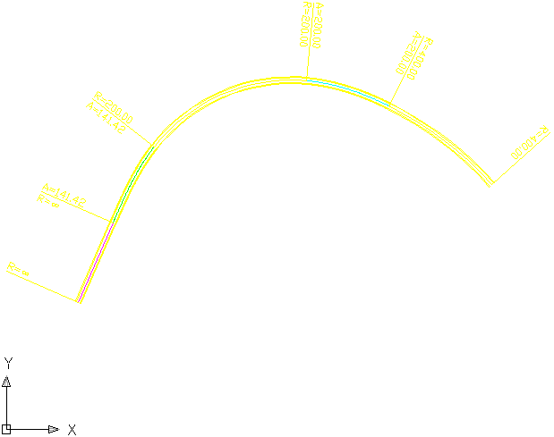
slika 2: Os ceste s horizontalnimi elementi in trakovi

Slika 3 prikazuje os s prečnimi profili (črno), trakovi (rumeno) in projekcijo osi in prečnih profilov na teren (zeleno):
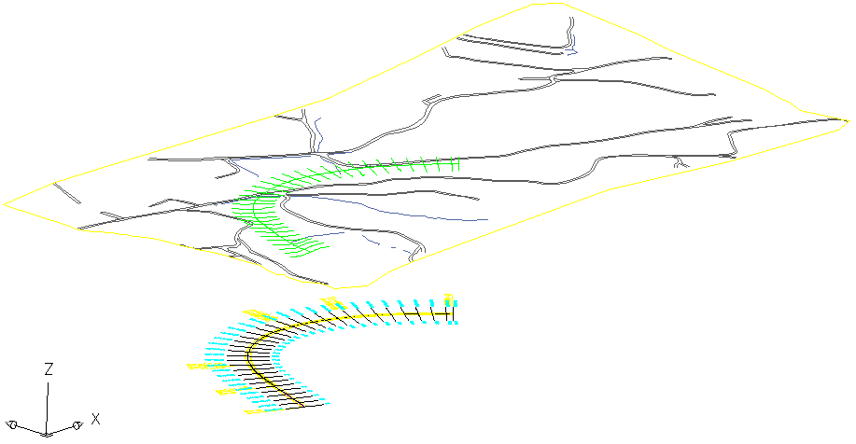
slika 3: Projekcija osi ceste na teren

Datoteka VZD vsebuje pare podatkov (stacionaža, višina), ki predstavljajo projekcijo horizontalne osi na teren. Primer zapisa vzdolžnega profila terena v dveh točkah:

# DEMO
*! KM M Z Profil
0 0.000 232.417 P1
0 20.000 230.388 P2

Datoteka PRE za vsak prečni profil vsebuje pare podatkov (odmik, višina), ki predstavljajo projekcije točk prečnih profilov na teren. Primer zapisa terena v prečnih profilih - zapis dveh profilov v osmih točkah:

# DEMO
*! Profil Stacionaža
*! Ref.vis Viš.v_osi
*! Odmik Višina
P1 0+0.000
222.000 232.417
-30.000 228.127
-15.000 227.809
-7.500 229.933
-3.750 231.175
3.750 233.640
7.500 234.710
15.000 236.368
30.000 236.974
&
P2 0+20.000
221.000 230.388
-30.000 227.254
-15.000 227.055
-7.500 228.108
-3.750 229.248
3.750 231.527
7.500 232.667
15.000 234.438
30.000 236.148
Datoteka TAN vsebuje koordinate tangent nivelete (stacionaža, višina) in radij zaokrožitve v vozliščih med dvema tangentama. Primer zapisa nivelete s tangentami in zaokrožitvami:

# DEMO
*
*! STA_KM STA_M VIŠINA RADIJ OZNAKA
*
0 0.0000000000 231.5117306298 NULL 0
0 54.7740000000 225.0250000000 600.000 1
0 154.3279261957 223.8825687427 3000.000 2
0 252.9070867621 219.8738121339 2000.000 3
0 368.0311319884 220.4107078484 13000.000 4
0 650.0000000000 224.2582986549 NULL 0
Spodnja slika prikazuje vzdolžni profil terena (zeleno) in projektirano vzdolžno os s tangentami (svetlo modro) in zaokrožitvami (vijolično). V spodnjem delu tabele so tabelirani tudi prečni nagibi, širine trakov in razširitve.

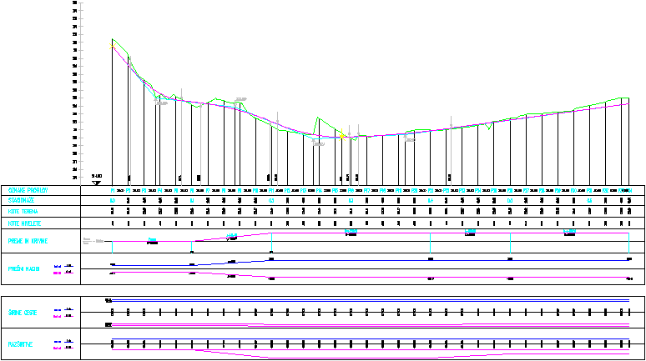
slika 4: vzdolžni profil terena v osi, tangente in zaokrožitve

Datoteka VP vsebuje podatke o širini in prečnih nagibih trakov v prečnih profilih (in drugih ključnih točkah). Vsebuje tudi preskoke, pri katerih je zapisana informacija o širini in višinski razliki. Primer zapisa cestišča v dveh profilih:

# DEMO
**************************************************************************************************************************
*! LEVA STRAN DESNA STRAN
*! PROFIL STACIONAŽA VIŠINA VIŠINA VIŠINA VIŠINA VIŠINA
*! RAZDALJA NAGIB NAGIB NAGIB NAGIB
*! ODDALJENOST ODDALJENOST ODDALJENOST ODDALJENOST
**************************************************************************************************************************
PROFIL STACIONAŽA TRAK_L2 TRAK_L1 OS TRAK_D1 TRAK_D2
**************************************************************************************************************************
P1 0.000 232.103 232.041 332.953 232.866 232.803
20.000 2.500 2.500 -2.500 -2.500
3.750 2.750 2.750 3.750
*
P2 20.000 230.058 230.995 230.908 230.820 230.758
20.000 2.500 2.500 -2.500 -2.500
3.750 2.750 2.750 3.750

Slika 5 prikazuje en prečni profil terena (zeleno) in cestišča s trakovi (rdeče).
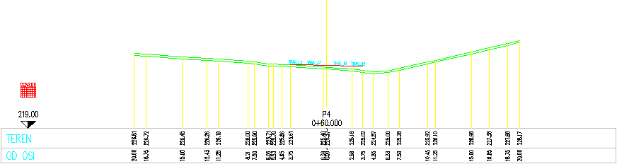
slika 5: prečni profil terena in cestišča

Datoteka PL vsebuje koordinate začetkov in koncev elementov normalnega prečnega profila (vkopi, nasipi, brežine, jarki…). Točke uporabnik določi s posebno funkcijo v Platei. Primer zapisa elementov normalnega prečnega profila v dveh profilih za dva elementa:

# DEMO
KM M BANKINA_L.ZG BANKINA_L.SP PROFIL VKOP_D.ZG VKOP_D.SP
0.0 0.000 3.750 232.128 5.636 232.025 P1 5.351 232.704 3.750 232.803
0.0 20.000 3.750 230.083 5.000 230.023 P2 5.891 230.352 3.750 230.758

Podatki v modelu LandXML

Podatki v LandXML-u so strukturirani v objektnem modelu (www.landxml.org). Relevantni objekti za pretvornik so Alignment v seznamu Alignments, CgPoint v seznamu CgPoints in PlanFeature v seznamu PlanFeatures objekta LandXML.

Objekt CgPoint predstavlja geodetsko točko (datoteka XYZ).

Objekt PlanFeature pa vsebuje objekt CoordGeom, ki vsebuje seznam objektov Line, ki predstavljajo povezave (datoteki POV in XYZ).

Objekt Alignment vsebuje naslednje relevantne objekte: CoordGeom, Profile in CrossSects. CoordGeom je seznam elementov Line, Curve in Spiral, ki predstavljajo glavne elemente horizontalne osi (datoteka os). Profile vsebuje seznama ProfSurf in ProfAlign, od katerih ProfSurf predstavlja obstoječi vzdolžni profil terena (datoteka VZD), ProfAlign pa niveleto (datoteka TAN). CrossSects vsebuje seznam objektov CrossSect, ta pa spet seznama CrossSectSurf in DesignCrossSectSurf, ki sta uporabljena za zapis prečnega profila terena (datoteka PRE) in za zapis cestišča in elementov normalnega prečnega profila (datoteki VP in PL).

Primer zapisa horizontalne osi z eno samo premo:

<Alignment name="OS_1" length="364.351" staStart="0.">
<CoordGeom>
<Line dir="0.48050854" length="364.350627" name="PREMA 1" staStart="0.">
<Start>208.997372 430.407743</Start>
<End>377.410559 753.499646</End>
</Line>
</CoordGeom>
</Alignment>

Uporabniški vmesnik

Po zagonu funkcije se odpre dialogno okno, ki ga prikazuje slika 6:

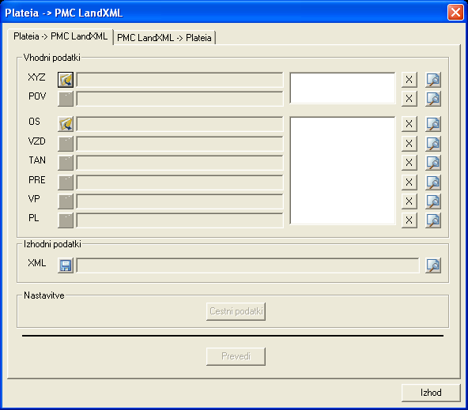
Slika 6: dialogno okno vmesnika LandXML (pretvorba Plateia -> LandXML)

Vmesnik sestavljata dva dela:

1. pretvornik podatkov iz Plateie v format LandXML in
2. pretvornik podatkov iz formata LandXML v podatke Plateie.

Smer pretvorbe uporabnik lahko izbira s pomočjo zavihka v zgornjem delu okna.

Uporabniški vmesnik za pretvorbo Plateia -> LandXML

V zgornjem delu dialognega okna (»Vhodni podatki«) lahko uporabnik z gumbi izbira vhodne datoteke, iz katerih se bodo podatki izvozili v format LandXML. Ni nujno, da so izbrane vse datoteke, vendar LandXML in Plateia določata relacije med podatki, tako da ne more biti izbrana poljubna kombinacija vhodnih datotek. Datoteke VZD, TAN, PRE, VP in PL npr. ne morejo biti izbrane, če ni izbrana tudi datoteka OS, prav tako ne more biti izbrana datoteka POV, če ni izbrana datoteka XYZ, podobno velja za datoteko PL, ki ne more biti izbrana brez datoteke VP. Datoteki XYZ in POV sta popolnoma neodvisni od vseh ostalih. Funkcija po uspešni izbiri vhodne datoteke le-to prebere in javi morebitne napake.


Pri pretvorbi se lahko zgodita dve vrsti napak:

1. »Sintaktična napaka v vrstici n« pomeni, da se v n-ti vrstici zapis podatkov ne ujema s predpisanim zapisom za izbran tip datoteke (štejejo vse vrstice, tudi prazne in komentarji).
2. »Napaka pri odpiranju datoteke xxx ali datoteka ne vsebuje podatkov« pomeni, da program ni mogel odpreti datoteke ali da v njej ni našel nobenih podatkov.

Če funkcija datoteko uspešno prebere, v prazno polje poleg gumba izpiše celotno pot datoteke. S pritiskom na gumb , ob vhodni datoteki, je možno datoteko pogledati - odpre se program Notepad, v katerem se izpiše vsebina datoteke. Z gumbom »X« je možno pripadajočo vhodno datoteko odstraniti iz množice izbranih datotek. Na desni strani polj, ki prikazujejo ime in pot datotek, sta dva seznama, v katerih uporabnik lahko poljubno izbira sekcije, ki se bodo zapisale v izhodno XML datoteko. Prvi seznam prikazuje presek sekcij, ki so v izbranih datotekah XYZ in POV, drugi seznam pa presek sekcij v izbranih datotekah OS, VZD, TAN, PRE, VP in PL. V izbranih datotekah v vsaki od naštetih skupin datotek se mora po imenu ujemati vsaj ena sekcija, sicer bo seznam prazen in pretvorba ne bo možna.
V spodnjem delu okna (»Izhodni podatki«) uporabnik z gumbom izbira izhodno XML datoteko, v katero bo funkcija zapisala izhodne podatke. Če datoteka že obstaja, funkcija uporabnika vpraša, če jo želi prepisati z novimi podatki. Ko uporabnik izbere vhodne datoteke, sekcijo, ki naj se izvozi in izhodno datoteko, se pokaže gumb »Prevedi«, ki opravi pretvorbo. Po opravljeni pretvorbi lahko uporabnik izhodno XML datoteko pogleda s pritiskom na gumb . Pri pretvorbi funkcija javi napako, če imata 2 točki v datoteki XYZ enako oznako – tega namreč standard LandXML ne dovoli. V polju »Nastavitve« je gumb »Cestni podatki«, v katerem uporabnik lahko vpiše vrednosti nekaterih polj, ki se dodatno zapišejo v izhodno XML datoteko. Z gumbom »Izhod« uporabnik zapre dialog.

Uporabniški vmesnik za pretvorbo LandXML -> Plateia
Če uporabnik s pomočjo zavihka izbere smer pretvorbe LandXML -> Plateia, se prikaže dialogno okno, ki ga prikazuje slika 2:

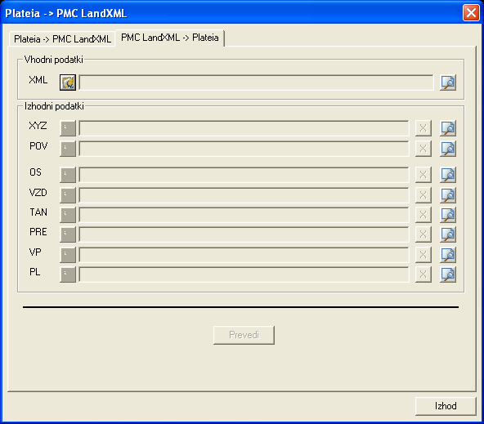
Slika 7: dialogno okno vmesnika LandXML (pretvorba LandXML -> Plateia)

V zgornjem delu dialognega okna (»Vhodni podatki«) lahko uporabnik z gumbom izbira XML datoteko, v kateri so vhodni podatki v formatu LandXML. Po uspešni izbiri datoteke se v spodnjem delu okna (»Izhodni podatki«) prižgejo gumbi ob Plateinih datotekah, s katerimi uporabnik lahko izbere izhodne datoteke, kamor se bodo podatki uvozili. Prižgejo se samo gumbi, za katere podatki tiste vrste obstajajo v vhodni XML datoteki in tudi med temi uporabnik lahko izbere poljubno (pod)množico datotek. Z gumbom »X« uporabnik lahko določeno datoteko odstrani iz množice, če se npr. odloči, da tistih podatkov ne želi pretvarjati. Z gumbom »Prevedi« se sproži pretvorba, s čimer se podatki iz datoteke XML zapišejo v izbrane Plateine datoteke. Ker je možno izbrati že obstoječe izhodne datoteke, se lahko zgodi, da sekcija, ki bi se zapisala, v neki datoteki že obstaja. V tem primeru je uporabniku ponujena možnost, da jo prepiše, ali pa zamenja ime. Z gumbom si je možno datoteko ogledati v programu Notepad.

